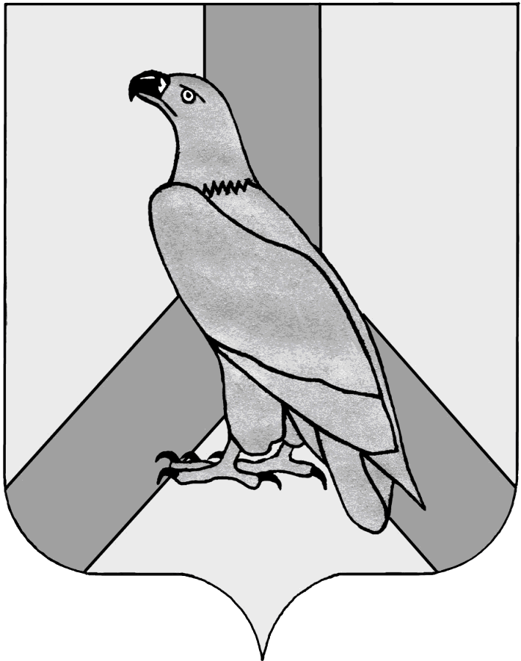

ДУМА ДАЛЬНЕРЕЧЕНСКОГО

ГОРОДСКОГО ОКРУГА

РЕШЕНИЕ

03 августа 2018 г. |  |  | № 44
О принятии к сведению информации «О состоянии здравоохранения в Дальнереченском городском округе. Проблемы, пути решения.»

В соответствии с Федеральным Законом от 06 октября 2003 г. № 131-ФЗ «Об общих принципах организации местного самоуправления в Российской Федерации», Уставом Дальнереченского городского округа, рассмотрев информацию главного врача КГБУЗ «Дальнереченская центральная городская больница», Дума Дальнереченского городского округа

РЕШИЛА:

1. Принять к сведению информацию «О состоянии здравоохранения в Дальнереченском городском округе. Проблемы, пути решения.» (Приложение).
- Настоящее решение вступает в силу со дня его принятия.

Глава Дальнереченского
городского округа А.А. Павлов

Приложение
к решению Думы
Дальнереченского городского
округа
от 03.08.2018 г. № 44

Информация «О состоянии здравоохранения в
Дальнереченском городском округе. Проблемы, пути решения.».

В реализации Программы государственных гарантий по обеспечению населения Дальнереченского городского округа и Дальнереченского муниципального района бесплатной медицинской помощью участвует краевое государственное бюджетное учреждение здравоохранения «Дальнереченская городская центральная больница». Прикрепленное население составляет 36812 чел.
Амбулаторно-поликлиническая помощь детскому населению – детской поликлиникой (с общим числом 210 посещений в смену), взрослому населению (с общим числом 986 посещений в смену, 56 коек ДСП) оказывается поликлиникой в г. Дальнереченск, врачебной амбулаторией с. Ракитное, врачебной амбулаторией с. Лазо на 70 посещения в смену и 21 ФАПам (с. Ариадное, с. Боголюбовка, с. Веденка, c. Зимники, с. Лобановка, с. Любитовка, с. Мартонова Поляна, с. Междуречье, с. Новотроицкое, с. Орехово, с. Пожига, с. Поляна, с. Малая Веденка, с. Рождественка, с. Сальское, с. Соловьевка, с. Стретенка, с. Малиново, с. Ясная Поляна, Мясокомбинат, с. Лазо).
Отделение скорой медицинской помощи выполняет 15394 вызовов в год.
КГБУЗ «Дальнереченская ЦГБ» рассчитано на 230 коек для оказания медицинской помощи, из них: круглосуточного пребывания – 209 коек, дневного пребывания – 21 койка.
Стационарную помощь населению оказывают 9 стационарных отделений круглосуточного пребывания, в том числе:
- детское отделение на 39 коек (2 койки патологии новорожденных),
- первичное сосудистое отделение на 44 коек,
- хирургическое отделение на 36 коек,
- психо-наркологическое отделение на 27 коек,
- инфекционное отделение на 19 коек,
- отделение реанимации и интенсивной терапии на 6 коек;
- акушерско-гинекологическое отделение на 28 коек (9 коек для беременных и рожениц, 8 коек патологии беременности, 11 коек гинекологических).
По состоянию на 01.07.2018 г. штатным расписанием ЛПУ предусмотрено 745 должностей, в том числе врачи – 133,5 , средний медперсонал – 331,0, младший медперсонал – 3,5, фармацевтический персонал – 2,0, прочий персонал – 271,75. Фактическая численность: 514 чел., в том числе врачи – 58, средний медперсонал – 226, младший медперсонал – 3, прочий персонал – 226, фармацевтический персонал – 1.
 | Врачи |  |  | Средний медицинский персонал |  |  | Провизоры, фармацевты |  |  | Младший медперсонал
 | штаты | занято | физические  лица | штаты | занято | физические лица | штаты | занято | физические лица | штаты | занято | физические  лица
2015 | 178,25 | 101,5 | 66 | 387 | 318,25 | 264 | 2,0 | 1,0 | 1 | 197,75 | 168,25 | 146
2016 | 155,25 | 108,25 | 63 | 381,85 | 362,25 | 259 | 2,0 | 1,0 | 1 | 184,75 | 180,75 | 143
2017 | 139,5 | 114,75 | 58 | 353,5 | 332 | 225 | 2,0 | 1,0 | 1 | 9,5 | 9,5 | 7
На 01.07.  2018г. | 133,5 | 110,2 | 58 | 331,0 | 316,4 | 226 | 2,0 | 1,0 | 1 | 3,0 | 3,0 | 3

Медицинскую помощь оказывают 58 врачей. Из них 41 врач клинических специальностей: терапия – 3 чел., кардиология – 1 чел., эндокринолог – 1 чел., акушерство и гинекология – 5 чел., педиатрия – 11 чел., неонатология – 1 чел., офтальмология – 2 чел., отоларингология – 2 чел., неврология – 3 чел., психиатрия – 1 чел., дерматовенерология - 2 чел., инфекционные болезни – 1 чел., общая врачебная практики (семейная медицина) – 1 чел., хирургия – 4.
15 врачей параклиники по специальностям: анестезиология и реаниматология - 4 чел., клиническая лабораторная диагностика – 4 чел., бактериология – 1 чел., рентгенология – 3 чел., эндоскопия – 1 чел., функциональная диагностика – 1 чел., ультразвуковая диагностика – 1 чел.
2 врача по специальности «организации здравоохранения и общественное здоровье»
Медицинскую помощь оказывают врачи-совместители по специальностям (профилям): патологоанатомическая анатомия; травматология и ортопедия; неврология; хирургия; фтизиатрия; физиотерапия - внешними совместителями и внутренними совместителями – терапия, педиатрия, акушерство и гинекология, неврология, дерматовенерология, инфекционные болезни, общая врачебная практика (семейная медицина), анестезиология и реаниматология, бактериология, рентгенология, функциональная диагностика, ультразвуковая диагностика.
Укомплектованность должностей врачей с учетом совместительства составляет 82 % (при коэффициенте совместительства 1,9), должностей средних медицинских работников – 95,5 % (при коэффициенте совместительства 1,4), младшим медицинским персоналом – 100 %, укомплектованность физическими лицами –
43,4 %, 68,2 % и 100 % соответственно.
Возрастной состав врачей и средних медработников
- Средний возраст врачей – 52 года, врачи в возрасте 50 лет и старше составляют 55,1 %. По среднему медицинского персоналу эти показатели соответственно - 44,2 лет и в возрасте 50 лет и старше составляет 31,5 % .

Движение кадров за последние 3 года
 | врачи |  | Средние медработники |  | Младший медперсонал |  | Прочие
 | прибыло, чел. | выбыло, чел. | прибыло, чел. | выбыло, чел. | прибыло, чел. | выбыло, чел. | прибыло, чел. | выбыло, чел.
2015 | 1 | 5 | 12 | 22 | 15 | 14 | 20 | 21
2016 | 6 | 8 | 8 | 18 | 16 | 17 | 23 | 32
2017 | 3 | 8 | 5 | 39 | 2 | 14 | 40 | 60
На 01.07.2018г. | 3 | 3 | 15 | 14 | 0 | 0 | 22 | 27

Основной причиной увольнения среди врачей является увольнения в связи с выходом на пенсию по возрасту, что составляет 6 % в структуре причин увольнения, со смерть, что составляет 1,5 % в структуре причин увольнения, по собственному желанию и переездом в другой регион на постоянное место жительства, что составляет 18 % в структуре причин увольнения, трудоустройство в медицинскую организацию частной формы собственности, что составляет 4,5 % в структуре причин увольнения.
Среди среднего медицинского персонала основной причиной увольнения является увольнение в связи с выходом на пенсию по возрасту, что составляет 5,9 % в структуре причин увольнения, со смерть, что составляет 0,3 % в структуре причин увольнения, по собственному желанию и переездом в другой регион на постоянное место жительства, что составляет 15,9 % в структуре причин увольнения, трудоустройство в медицинскую организацию частной формы собственности, что составляет 3,3 %.
Обучение медицинских работников
В соответствии с планом повышения квалификации медицинских работников на 2018 год прошли обучение на циклах первичной переподготовки и общего усовершенствования 61 медицинский работник.
Проучено 7 врачей по следующим специальностям: «детская хирургия», «неврология», «онкология», «педиатрия», «ультразвуковая диагностика».
На циклах общего усовершенствования прошли обучение 54 средних медицинских работников по специальностям: «Лабораторная диагностика», «Скорая и неотложная медицинская помощь», «Сестринское дело», «Лечебное дело», «Сестринское дело в педиатрии», «Функциональная диагностика».
Сертификация врачей составляет 100 %, среднего медицинского персонала – 100 %. Имеют квалификационные категории 32,7 % врачей и 47,1 % средних медицинских работников.
Квалификационные категории имеют:
Врачи - 19 человека (32,7 %),
в том числе: - высшую – 16;
- первую – 3;
- вторую – 0
Средние медицинские работники – 106 человек (47,1 %),
в том числе: - высшую – 13;
- первую – 84;
- вторую – 9.
Дефицит врачей (физических лиц), превышающий 50 %, отмечается по следующим специальностям: акушерство и гинекология, кардиология, хирургия, неонатология, офтальмология, травматология-ортопедия, врач-бактериолог, физиотерапия.
На сегодняшний день (01.07.2018 г.) дефицит кадров составляет:
врачи – 9 человек;
средний медицинский персонал – 0 человек.
Администрацией КГБУЗ «Дальнереченская ЦГБ» ведется активная кадровая работа по привлечению специалистов, так в рамках программы «Земский доктор» принят на работу врач-педиатр в детское отделение стационара, в рамках программы «Земский фельдшер» - фельдшер в фельдшерско-акушерский пункт с. Малиново.
Информация о наличии вакантных должностей подается в отдел КГБУ «Приморский центр занятости населения» в городе Дальнереченск», размещается в Общероссийской базе вакансий «Работа в России» и СМИ. На сайте департамента здравоохранения Приморского края размещена информация о потребности в медицинских кадрах КГБУЗ «Дальнереченская ЦГБ», которая обновляется ежеквартально. Кадровая служба больницы принимает активное участие в работе комиссий по содействию в трудоустройстве выпускников медицинских ВУЗа и колледжей.
В рамках целевой подготовки в ТГМУ проходят обучение на различных курсах за счет федерального бюджета - 8 человек (лечебное дело – 6 чел., педиатрия – 2 чел.).
Всем студентам, обучающимся по целевому направлению, выплачивается ежемесячная стипендия в размере 500 рублей.
Дальнереченский городской округ (муниципальный район) один из немногих муниципальных образований, где принят муниципальный правовой акт, предусматривающий выделение служебного жилья медицинским работникам.
За период 2015-2017 годов служебное жилье предоставлено
4 сотрудникам (врачу-педиатру, врачу-офтальмологу; врачу-хирургу).
2015 г. – 1
2016 г. - 2
2017 г. - 1
С 2015 по 2017 годы 4 медицинским работникам КГБУЗ «Дальнереченская ЦГБ» проводилась компенсация оплаты съемного жилья в размере 100 %.
За последние 3 года в КГБУЗ «Дальнереченская ЦГБ» приняты 5 молодых специалистов: врач-акушер-гинеколог; врач-оториноларинголог и врач-офтальмолог; врач-хирург, врач-терапевт.
2015 г. – 0
2016 г. - 3
2017 г. - 2
Расторгли трудовые договоры 1 врач:
2015 г. – 0
2016 г. - 1
2017 г. - 1
Не смотря на проводимые меры по сохранению и развитию кадрового потенциала, с 2015 г. по 2017 г. с целью привлечения и закрепления медицинских кадров на сегодняшний день отмечается высокий процент не укомплектованности врачебным персоналом учреждения.

Главный врач
КГБУЗ «Дальнереченская центральная
городская больница» С.С. Юдин

